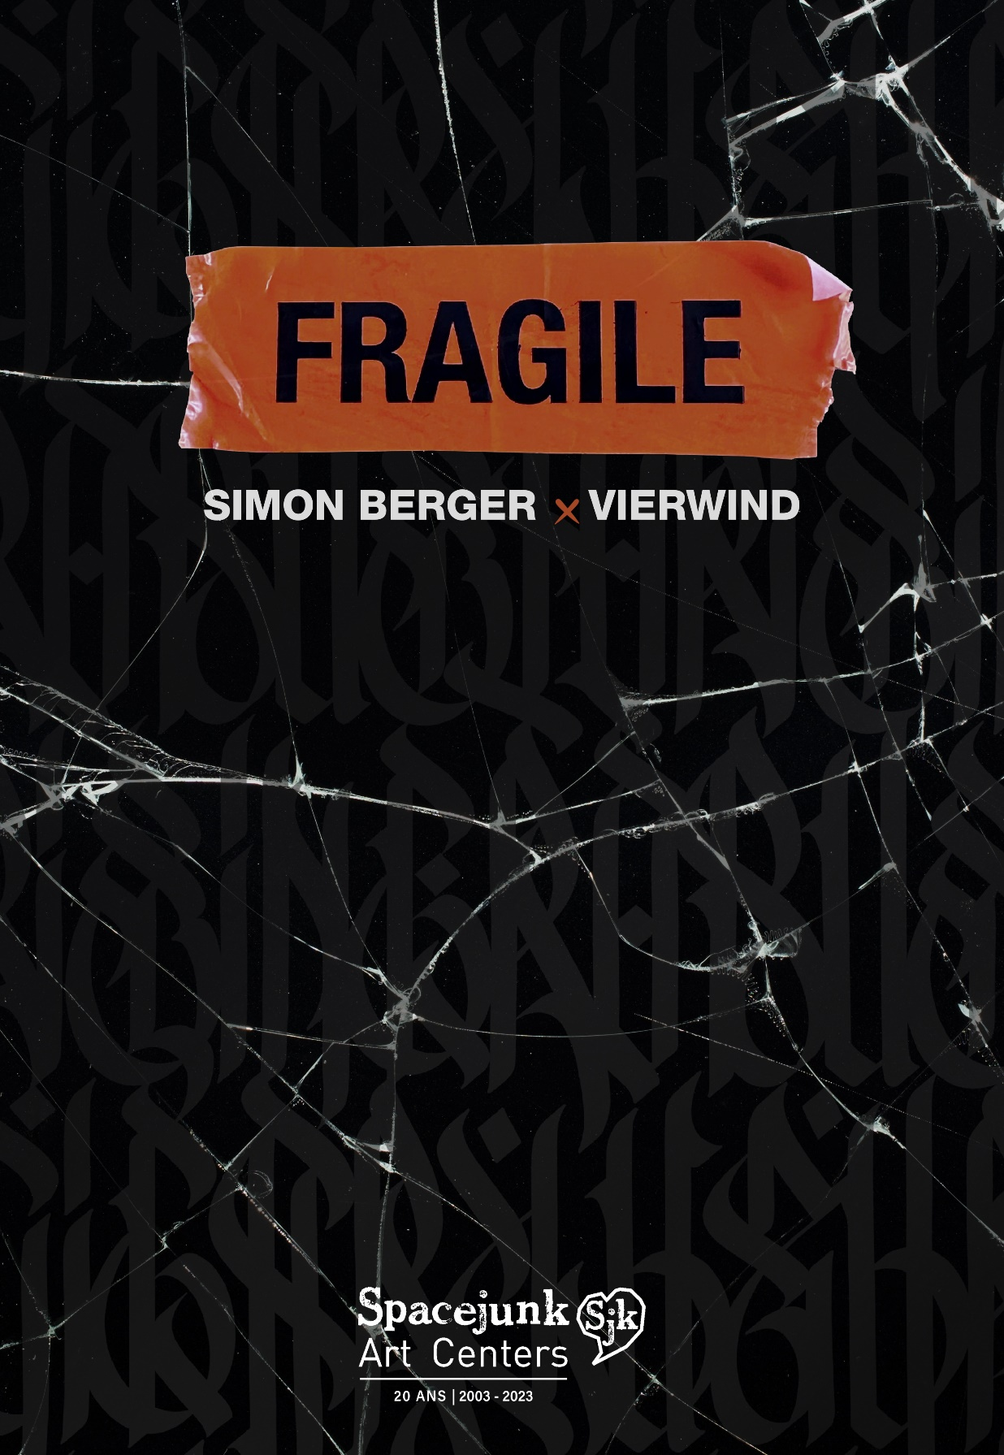

CATALOGUE D’EXPOSITION
ŒUVRES SIMON BERGER
Simon Berger  Sans titre (Skull), 2023  Verre, bois, aluminium  100 x 100 cm  16500 € | Simon Berger  Sans titre (Eagle), 2023  Verre, bois, aluminium  100 x 100 cm  16500 €
Simon Berger  Sans titre (Woman face), 2023  Verre, bois, aluminium  100 x 100 cm  16500 € | Simon Berger  Sans titre (Man face), 2023  Verre, bois, aluminium  100 x 100 cm  16500 €
Simon Berger  Sans titre (Child face), 2023  Verre, bois, aluminium  100 x 100 cm  16500 € | Simon Berger  Sans titre (Woman face 2), 2023  Verre, bois, aluminium  100 x 100 cm  16500 €

ŒUVRES VIERWIND
Vierwind  Fragile (skull), 2023  Acrylique sur toile  100 x 100 cm  5500 € | Vierwind  Ballerine, 2023  Acrylique sur toile  100 x 100 cm  5500 €
Vierwind  Parrot, 2023  Acrylique sur toile  100 x 100 cm  5500 € | Vierwind  Gemstone 2023  Acrylique sur toile  100 x 100 cm  5500 €
Vierwind  C’est la vie, 2023  Acrylique sur toile  100 x 100 cm  5500 € | Vierwind  Glassheart, 2023  Acrylique sur toile  100 x 100 cm  5500 €
Vierwind  Torso 2023  Acrylique sur toile  100 x 100 cm  5500 € | Vierwind  Butterfly, 2023  Acrylique sur toile  100 x 100 cm  5500 €

ŒUVRES COLLABORATION
S. BERGER & VIERWIND
Simon Berger & Vierwind  Fragile (Fœtus / Fragile), 2023  Acrylique sur bois, verre, aluminium  150 x 150 cm  À COMPLETER | Simon Berger & Vierwind  Untitled (Portrait avec hiéroglyphes), 2023  Acrylique sur bois, verre, aluminium  150 x 150 cm
Simon Berger & Vierwind  Untitled (Portrait avec hiéroglyphes noirs), 2023  Édition spéciale Spacejunk sur 30 unités  Acrylique sur bois, verre, aluminium  30 x 30 cm  1500 € | Simon Berger & Vierwind  Untitled (Portrait avec hiéroglyphes noirs), 2023  Édition spéciale artiste  Acrylique sur bois, verre, aluminium  30 x 30 cm  2500 €
ŒUVRES
Vierwind
Fragile, 2023
Acrylique sur toile
100 x 100 cm
5500 €

Vierwind
Ballerine, 2023
Acrylique sur toile
100 x 100 cm
5500 €
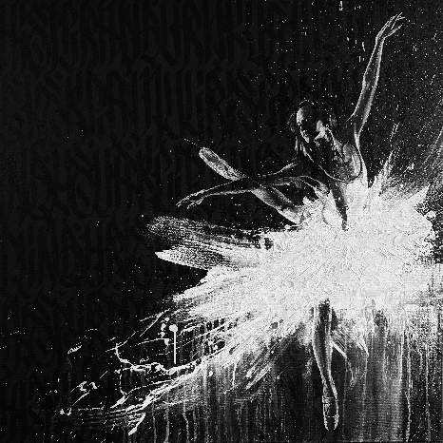

Vierwind
Butterfly, 2023
Acrylique sur toile
100 x 100 cm
5500 €
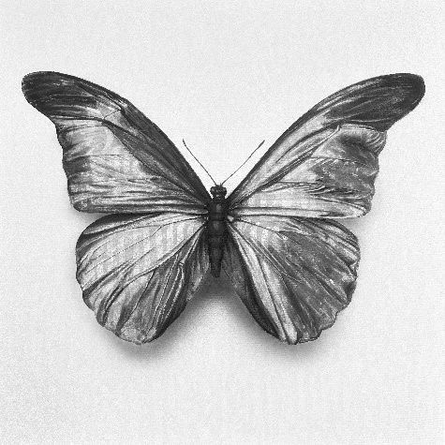

Vierwind
Glassheart, 2023
Acrylique sur toile
100 x 100 cm
5500 €

Vierwind
Parrot, 2023
Acrylique sur toile
100 x 100 cm
5500 €
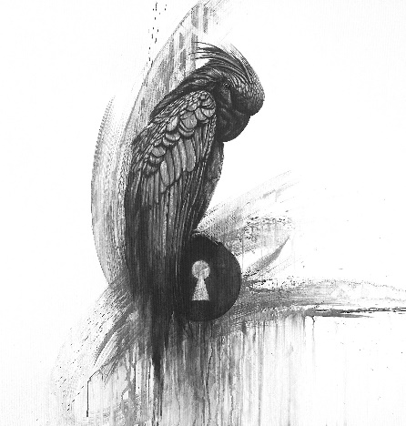

Vierwind
C’est la vie, 2023
Acrylique sur toile
100 x 100 cm
5500 €
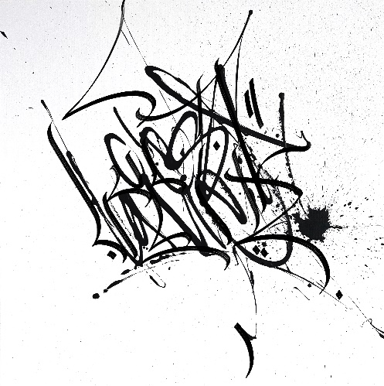

Vierwind
Gemstone, 2023
Acrylique sur toile
100 x 100 cm
5500 €
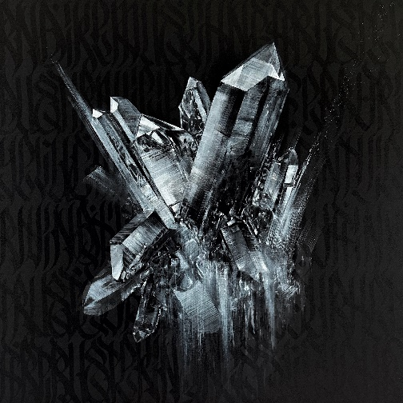

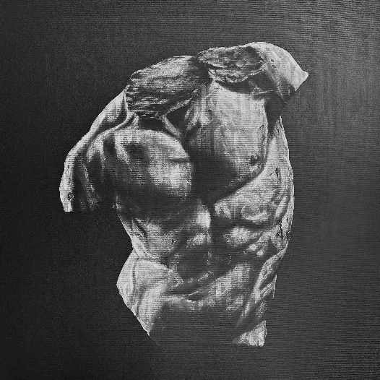
Vierwind
Torso, 2023
Acrylique sur toile
100 x 100 cm
5500 €

Simon Berger
Sans titre (Skull), 2023
Verre, bois, aluminium
100 x 100 cm
16500 €

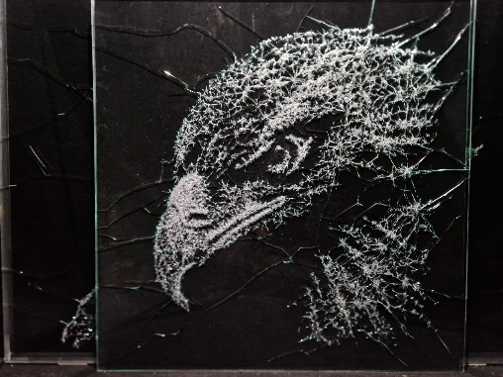
Simon Berger
Sans titre (Eagle), 2023
Verre, bois, aluminium
100 x 100 cm
16500 €

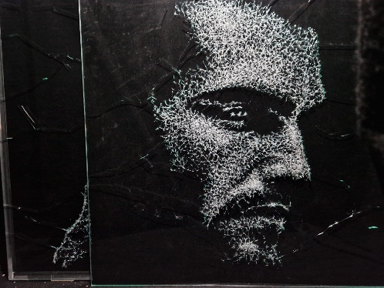
Simon Berger
Sans titre (Man face), 2023
Verre, bois, aluminium
100 x 100 cm
16500 €

Simon Berger
Sans titre (Woman face 1), 2023
Verre, bois, aluminium
100 x 100 cm
16500 €
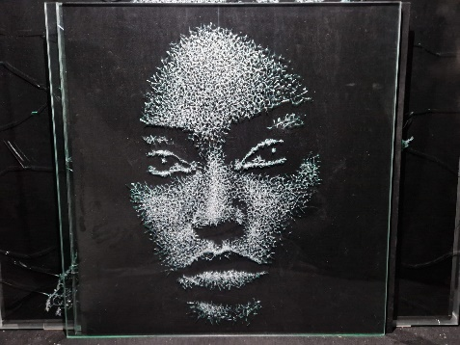

Simon Berger
Sans titre (Woman face 2), 2023
Verre, bois, aluminium
100 x 100 cm
16500 €

Simon Berger
Sans titre (Child face 2), 2023
Verre, bois, aluminium
100 x 100 cm
16500 €

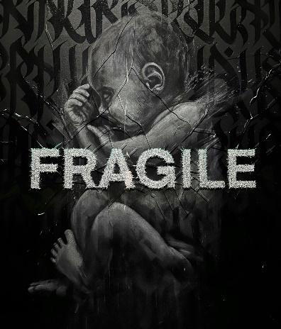
Simon Berger & Vierwind
Fragile (Fœtus / Fragile), 2023
Acrylique sur bois, verre, aluminium
150 x 150 cm

Simon Berger & Vierwind
Untitled (Portrait avec hiéroglyphes), 2023
Acrylique sur bois, verre, aluminium
150 x 150 cm

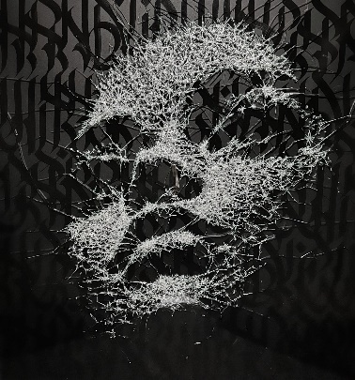

Simon Berger & Vierwind
Portrait avec hiéroglyphes noirs, 2023
Édition spéciale artiste
Acrylique sur bois, verre, aluminium et base en béton
30 x 30 cm
2500 €
